День профилактики инфекций, передающихся половым путем
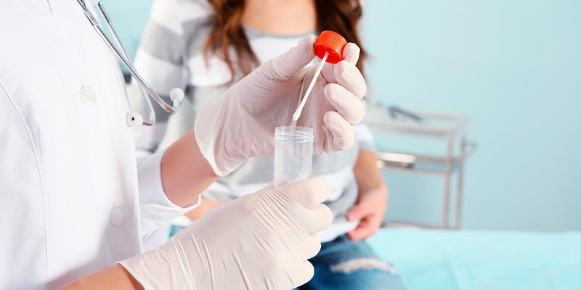
Профилактика инфекций, передаваемых половым путём
Инфекции, передающиеся половым путем (ИППП) — это группа инфекционных болезней, которую объединяет преимущественно половой путь передачи.

Факторы повышенного риска заражения ИППП:
- раннее начало половой жизни,
- частая смена половых партнеров,
- случайные половые контакты,
- половые контакты с несколькими половыми партнерами без использования средств индивидуальной профилактики.

Наиболее характерные симптомы ИППП:
- выделения из мочеиспускательного канала или прямой кишки, необычные выделения из влагалища обильные или скудные, желтоватого цвета, либо творожистые, сопровождающиеся запахом;
- кровянистые выделения из влагалища у женщин в период между менструациями;
- рези, зуд, жжение или чувство дискомфорта при мочеиспускании,
- боли внизу живота, в области поясницы у женщин, в области яичек у мужчин;
- болезненные ощущения во время полового акта;
- язвочки, эрозии на половых органах, в области заднего прохода, в полости рта;
- разрастания в области половых органов, заднего прохода.

Несвоевременное лечение ИППП приводит к тяжелым последствиям и осложнениям — развитию хронических воспалительных процессов половых органов, являющихся причиной снижения потенции у мужчин, выкидышей, невынашивания беременности, внематочной беременности, бесплодия у женщин, а также рака половых органов.
При обращении в медицинские учреждения Вы имеете право на уважительное отношение медицин-ского персонала, соблюдение конфиденциальности (медицинской тайны) в соответствии с действующим законодательством.

Каждый человек имеет возможность защитить себя от ИППП!
Самый надежный способ предупреждения ИППП супружеская верность, основой которой являются взаимная любовь, уважение. Наиболее доступным и достаточно надежным средством защиты против большинства ИППП и ВИЧ-инфекции при правильном применении является латексный презерватив. Если у Вас есть малейшие сомнения, обратитесь к врачу для проведения обследования.
Помните! Ваше здоровье и здоровье близких Вам людей зависит от Вашего ответственного поведения!

Гусев М.П. врач акушер-гинеколог

